|  |
| --- |
| ФИЛИАЛ АОО «НАзарбаев интеллектульная школа» НаЗАРБАЕВ ИНТЕЛЛЕКТУАЛЬНАЯ ШКОЛА физико-математического направления города уральск |
| **Проект по информатике**  **«Автозаполнение юридических документов»** |
|  |
|  |
|  |
|  |

Выполнил: Утепкали Махамбет

|  |
| --- |
|  |

Класс: 9А

Учитель: Сулейменова А.А.

Уральск, 2021

Содержание

Постановка задачи 2

Исследование и анализ 2

Разработка решения 4

Разработка 4

Листинг программы (с комментариями) 18

Тестирование 21

Руководство пользователя 23

Оценивание 26

# Постановка задачи

# Постановка задачи: В наше время, все дела ведутся с помощью документов и договоров, однако многие ошибаются при заполнении и оформлении таких документов. И это приводит к утрате силы этого документа, ведь неверно заполненные данные становятся недействительными.

**Цель:** Разработать приложение для автозаполнения документов

**Актуальность:** В наше время все дела ведутся с помощью документов и договоров, поэтому это приложение очень актуально и будет пользоваться спросом не только среди юристов, но и среди обычных людей.

**Задачи:**

1. Узнать виды документов и их оформление
2. Добавить их в код программы
3. Разработать интерфейс
4. Провести тестирование
5. Исправить ошибки, выявленные при тестировании
6. Сделать выводы

# Исследование и анализ

Я провел опрос среди юристов, чтобы узнать об их потребностях и трудностях в своей работе. В опросе участвовали 10 человек. Вот результаты опроса:

На вопрос «Бывают ли у вас трудности при заполнении и оформлении юридических документов для клиентов?» 7 из 10 ответили «Да», а на вопрос «Какая часть работы занимает у вас много времени?» практически все ответили «Заполнение бумаг». И опираясь на эти результаты, я решил облегчить их работу и создать приложение для автозаполнения.

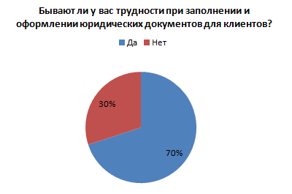

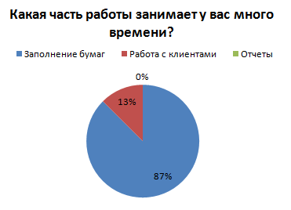

**Входные и выходные данные**

**Входные данные:** вид документа и личные данные для заполнения

**Выходные данные:** Текст заполненного документа

# Разработка решения

# Разработка

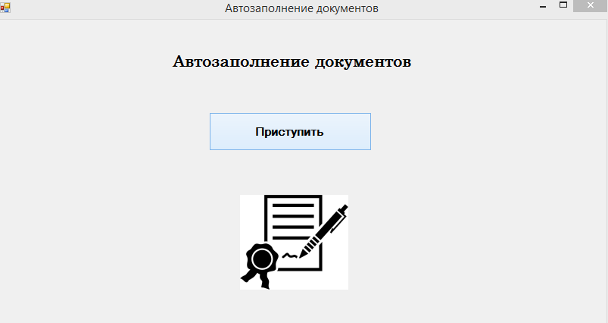

При нажатии кнопки, открывается новое окно.

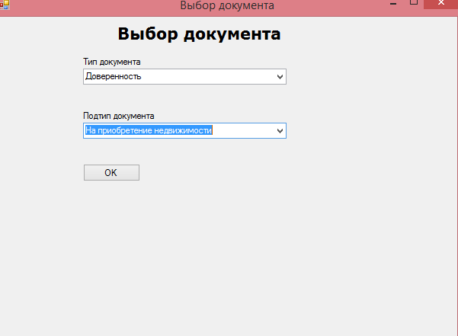

После выбора типа документа и нажатии кнопки, открывается окно ввода данных.

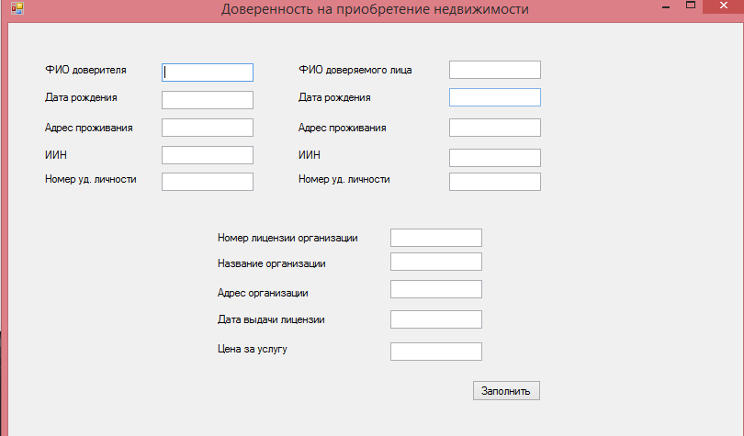

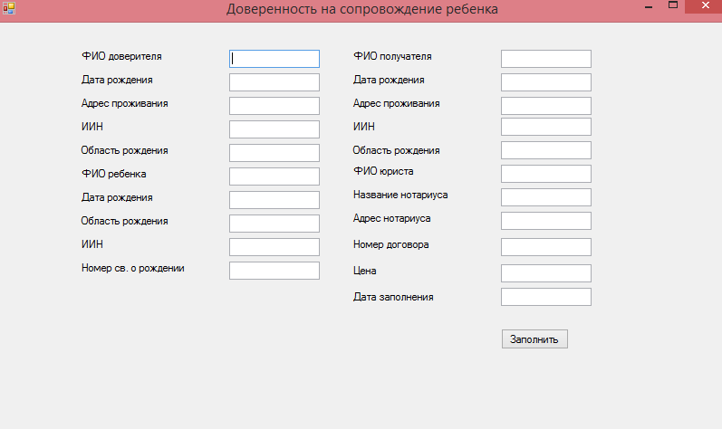

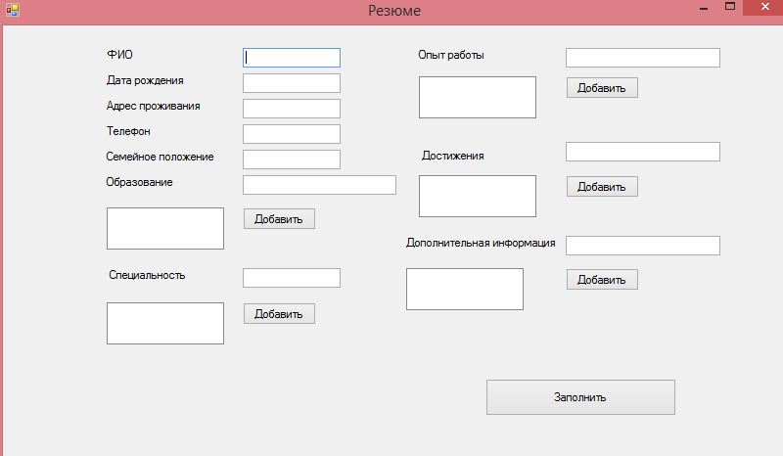

При нажатии кнопки «Заполнить», если все данные корректные, открывается новое окно с заполненным документом. А если некоторые данные некорректны, или некоторые поля пусты – показывается диалоговое окно с предупрежднием.

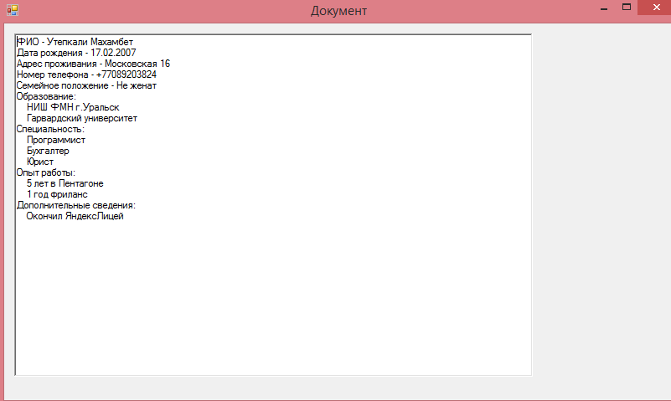

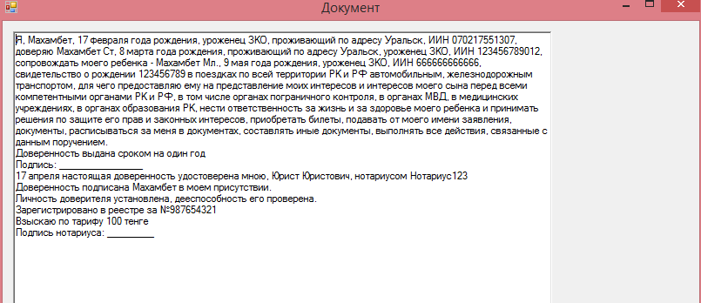

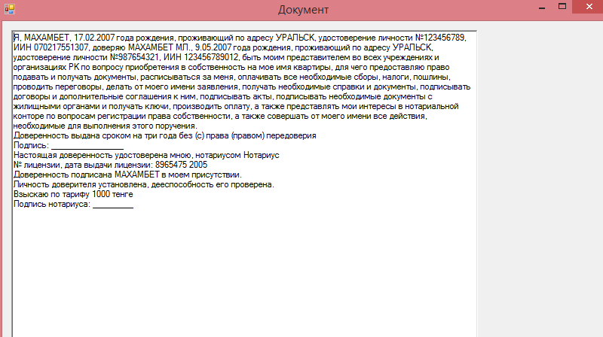

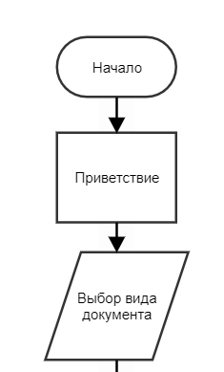

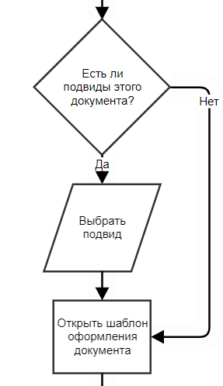

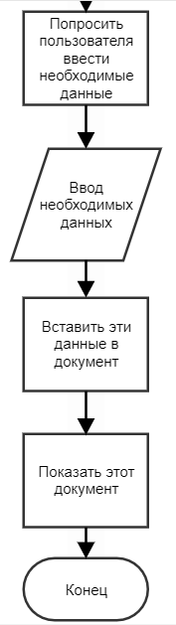

Form1

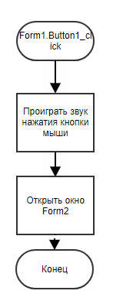

Form2

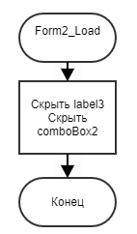

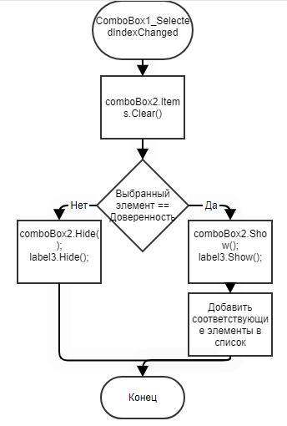

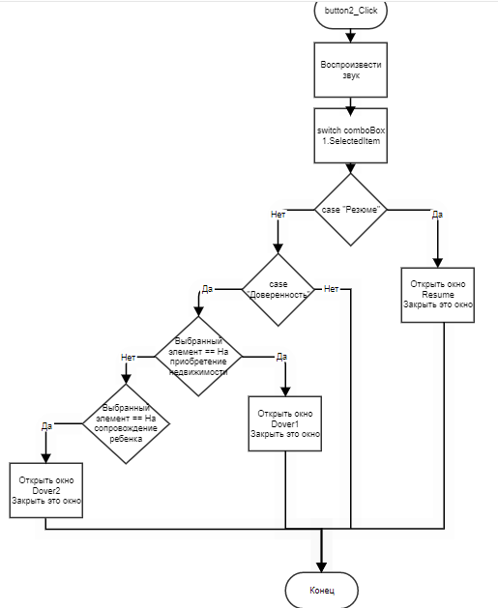

Dover1

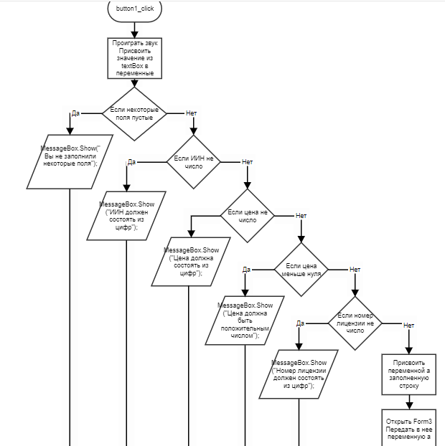

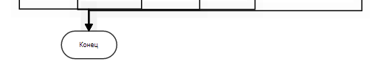

Dover2

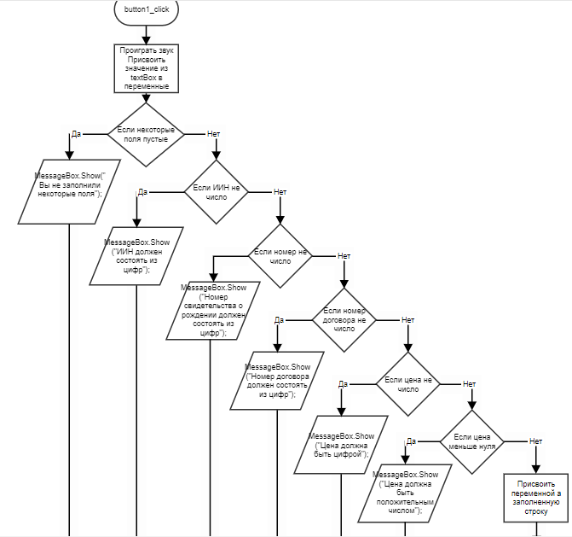

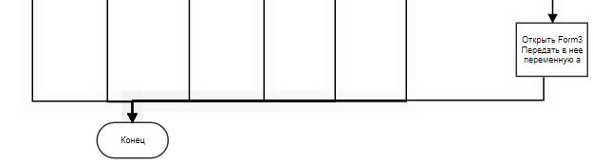

Resume

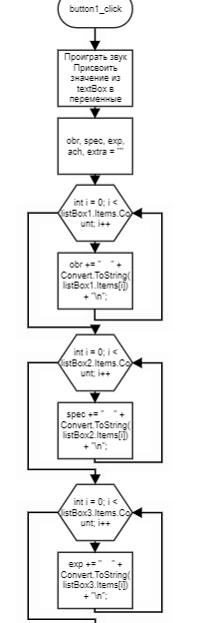

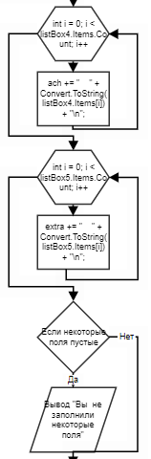

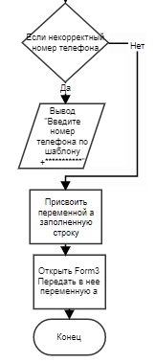

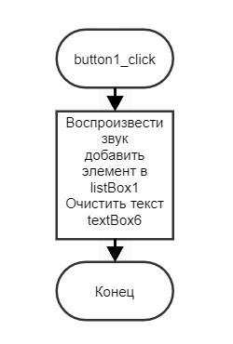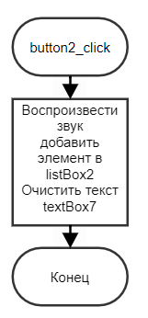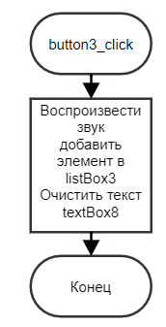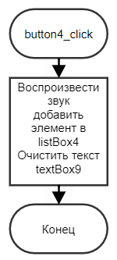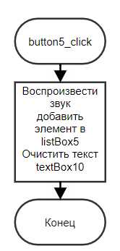

Form3

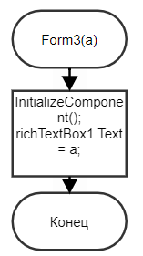

# Листинг программы (с комментариями)

Вставляйте фрагменты программного кода и пишите к ним комментарии для объяснения хода программы.

|  |  |
| --- | --- |
| **Фрагмент программного кода** | **Комментарий** |
| for (int i = 0; i < listBox1.Items.Count; i++)  {  obr += " " + Convert.ToString(listBox1.Items[i]) + "\n";  } | Добавить элементы listBox1 в строку obr. Тогда строка obr будет выглядеть как список университетов человека. |
| if (fio == "" || data == "" || adres == "" || tel == "" || sem == "" || obr == "" || spec == "")  {  MessageBox.Show("Вы не заполнили некоторые поля");  return;  } | Если некоторые данные не заполнены, вывести диалоговое окно с предупреждением и закончить функцию. |
| Form3 form = new Form3(a);  form.Show(); | Открыть новое окно с передачей текста в нее |
| a = $"ФИО - {fio}\nДата рождения - {data}\nАдрес проживания - {adres}\nНомер телефона - {tel}\nСемейное положение - {sem}";  a += $"\nОбразование:\n{obr}";  a += $"Специальность:\n{spec}";  a += $"Опыт работы:\n{exp}";  a += $"Дополнительные сведения:\n{extra}"; | Вставить необходимые данные в шаблон текста |
| SoundPlayer sound = new SoundPlayer();  sound.Stream = WindowsFormsApp1.Properties.Resources.mouse_click;  sound.Load();  sound.Play(); | Проиграть звук нажатия кнопки мыши |
| listBox1.Items.Add(textBox6.Text);  textBox6.Text = ""; | Добавить текст в список  Удалить текст в textbox |
| private void button2_Click(object sender, EventArgs e)  {  SoundPlayer sound = new SoundPlayer();  sound.Stream = WindowsFormsApp1.Properties.Resources.mouse_click;  sound.Load();  sound.Play();  switch (Convert.ToString(comboBox1.SelectedItem))  {  case "Резюме":  {  Resume form3 = new Resume();  form3.Show();  this.Close();  break;  }  case "Доверенность":  {  if(Convert.ToString(comboBox2.SelectedItem) == "На приобретение недвижимости")  {  Dover1 form3 = new Dover1();  form3.Show();  this.Close();  }  else if(Convert.ToString(comboBox2.SelectedItem) == "На сопровождение ребенка")  {  Dover2 form3 = new Dover2();  form3.Show();  this.Close();  }  break;  }  } | Действия при нажатии кнопки.  Проиграть звук.  Если выбранный элемент – Резюме, открыть окно резюме.  Если выбранный обьект – Доверенность, проверка: если На приобретение недвижимости – открыть соответсвующую форму, иначе – другую, и закрыть текущее окно. |
| private void comboBox1_SelectedIndexChanged(object sender, EventArgs e)  {  comboBox2.Items.Clear();  if(Convert.ToString(comboBox1.SelectedItem) == "Доверенность")  {  comboBox2.Show();  label3.Show();  comboBox2.Items.Add("На приобретение недвижимости");  comboBox2.Items.Add("На сопровождение ребенка");  }  else  {  comboBox2.Hide();  label3.Hide();  }  } | При изменении элемента в comboBox1, очистить элементы comboBox2, если выбранный элемент в 1 списке – Доверенность, показать label3 и comboBox2, заполнить comboBox2 соответсвующими элементами. Иначе скрыть label3 и comboBox2 |

# Тестирование

|  |  |  |  |  |
| --- | --- | --- | --- | --- |
| **Номер теста** | **Цель**  **тестирования** | **Использованные**  **тестовые данные** | **Ожидаемый**  **результат** | **Фактический**  **результат** |
| 1 | Узнать, что будет, если пользователь забудет ввести некоторые данные | ФИО, Дата, телефон, адрес, семейное положение. Остальные поля - пустые | Предупреждение, что пользователь оставил некоторые поля пустыми | Предупреждение, что пользователь оставил некоторые поля пустыми |
| 2 | Узнать, что будет, если ввести некорректный номер телефона | Некорректный номер телефона | Предупреждение, что пользователю нужно ввести данные по указанному шаблону | Предупреждение, что пользователю нужно ввести данные по указанному шаблону |
| 3 | Узнать, что будет, если ввести отрицательную цену | Отрицательная цена | Предупреждение, что цена должна быть положительной | Предупреждение, что цена должна быть положительной |

**Доказательство к тесту 1**

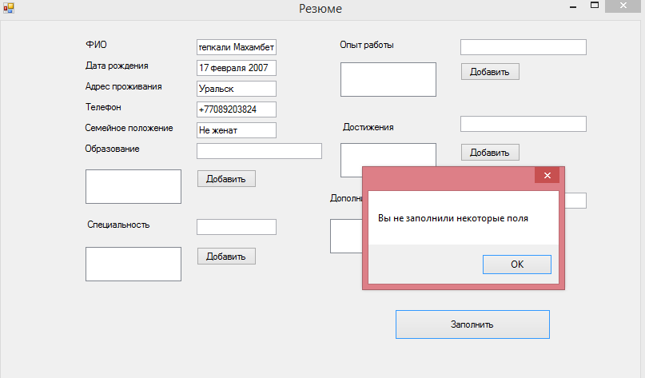

**Доказательство к тесту 2**

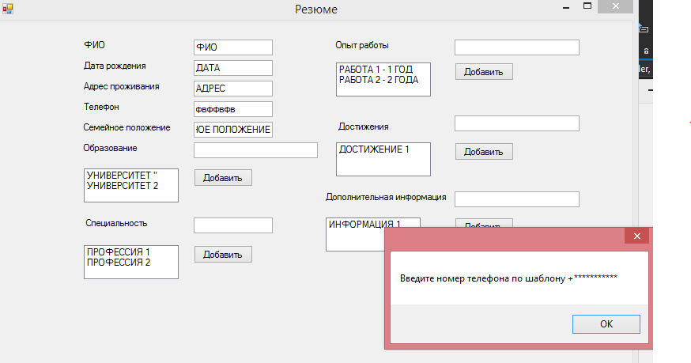

**Доказательство к тесту 2**

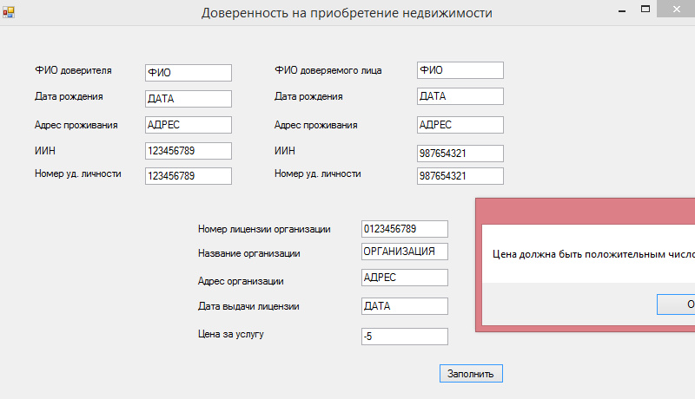

# Руководство пользователя

Открываем приложение



Нажимаем кнопку Приступить

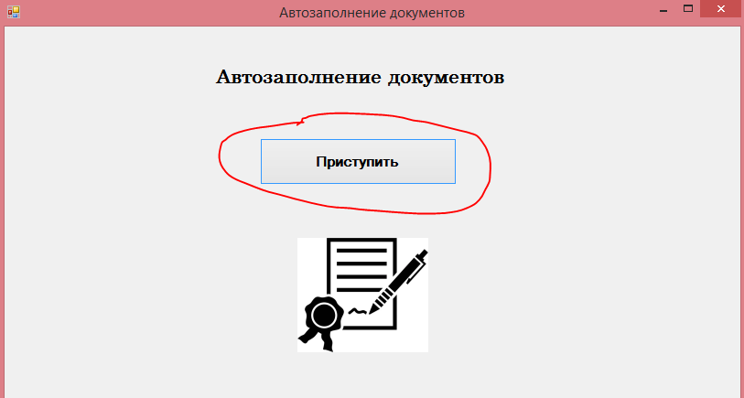

Выбираем тип документа в раскрывающемся списке

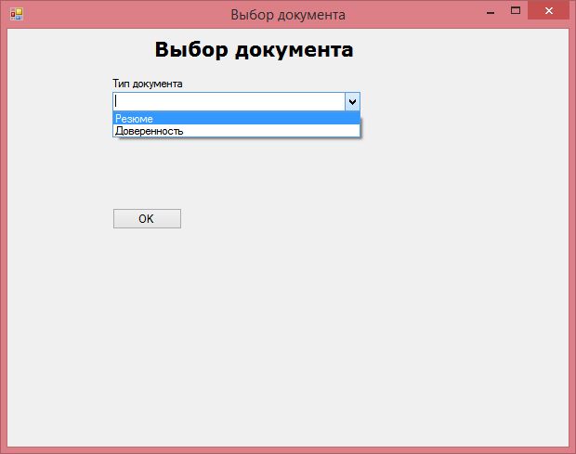

Нажимаем кнопку ОК

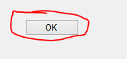

Заполняем необходимые данные

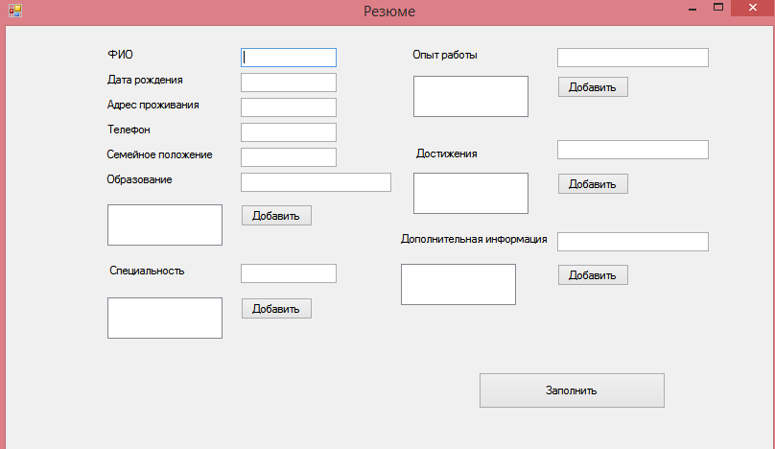

Нажимаем кнопку Заполнить

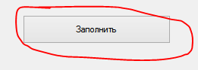

Получаем текст

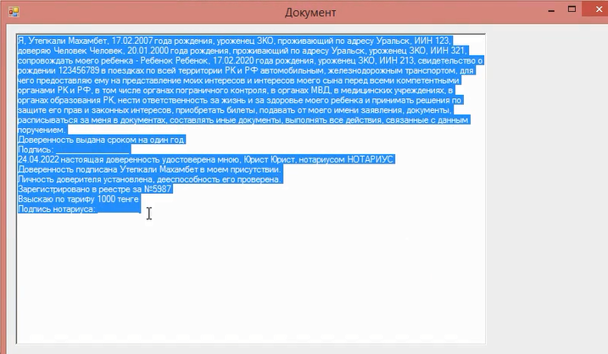

# Оценивание

# Закончив этот проект, я пришел к выводу, что достиг своей цели и разработал достойное приложение. У меня хорошо получилось сделать интерфейс и оформить шаблоны данных. Однако были и трудности. Например, я не раз сталкивался с проблемой в блок-схемах и синтаксисе кода. Но я смог их преодолеть. Я думаю, что я осуществил все задуманное, и одноклассники хорошо оценили мой проект. В дальнейшем я бы хотел добавить еще виды документов и оптимизировать алгоритм этого проекта.

**Использованные источники**

1. Wikipedia
2. docs.microsoft.com

**Использованные приложения**

1. Microsoft Word, потому что он простой и удобный
2. Microsoft Power Point, потому что у него дружелюбный дизайн и он поддерживает различные типы файлов
3. Visual studio, потому что он многофункционален и гибкий в работах с проектами.